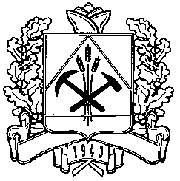

ДЕПАРТАМЕНТ ПРИРОДНЫХ РЕСУРСОВ И ЭКОЛОГИИ
Кемеровской области

ПРИКАЗ

7 ноября 2016 № 230
г. Кемерово

Об утверждении Положения об общественном совете при департаменте природных ресурсов и экологии Кемеровской области

На основании Федерального закона от 21.07.2014 № 212-ФЗ «Об основах общественного контроля в Российской Федерации», закона Кемеровской области от 04.02.2016 № 3-ОЗ «Об отдельных вопросах в сфере осуществления общественного контроля в Кемеровской области», постановления Коллегии Администрации Кемеровской области от 30.09.2016 № 392 «О Типовом положении об общественном совете при исполнительном органе государственной власти Кемеровской области» и в целях совершенствования системы общественного контроля п р и к а з ы в а ю:
1. Утвердить Положение об общественном совете при департаменте природных ресурсов и экологии Кемеровской области согласно приложению к настоящему приказу.
2. Признать утратившими силу приказы департамента природных ресурсов и экологии Кемеровской области:
от 08.09.2011 № 155 «О создании Общественного экологического совета при департаменте природных ресурсов и экологии Кемеровской области»;
от 04.04.2012 № 56 «О внесение изменений в приказ департамента природных ресурсов и экологии Кемеровской области от 08.09.2011 № 155 «О создании Совета общественных экологических организаций при департаменте природных ресурсов и экологии Кемеровской области».
3. Опубликовать настоящий приказ на сайте «Электронный бюллетень Коллегии Администрации Кемеровской области» и официальном сайте департамента.
4. Контроль за исполнением настоящего приказа оставляю за собой.

Начальник департамента С.В. Высоцкий

